«ΑΝΤΑΡΣΙΑ ΣΤΟ ΜΩΡΙΑ - Συμπόρευση για την Ανατροπή»

Βιογραφικό του επικεφαλής, Κάτσαρη Παναγιώτη

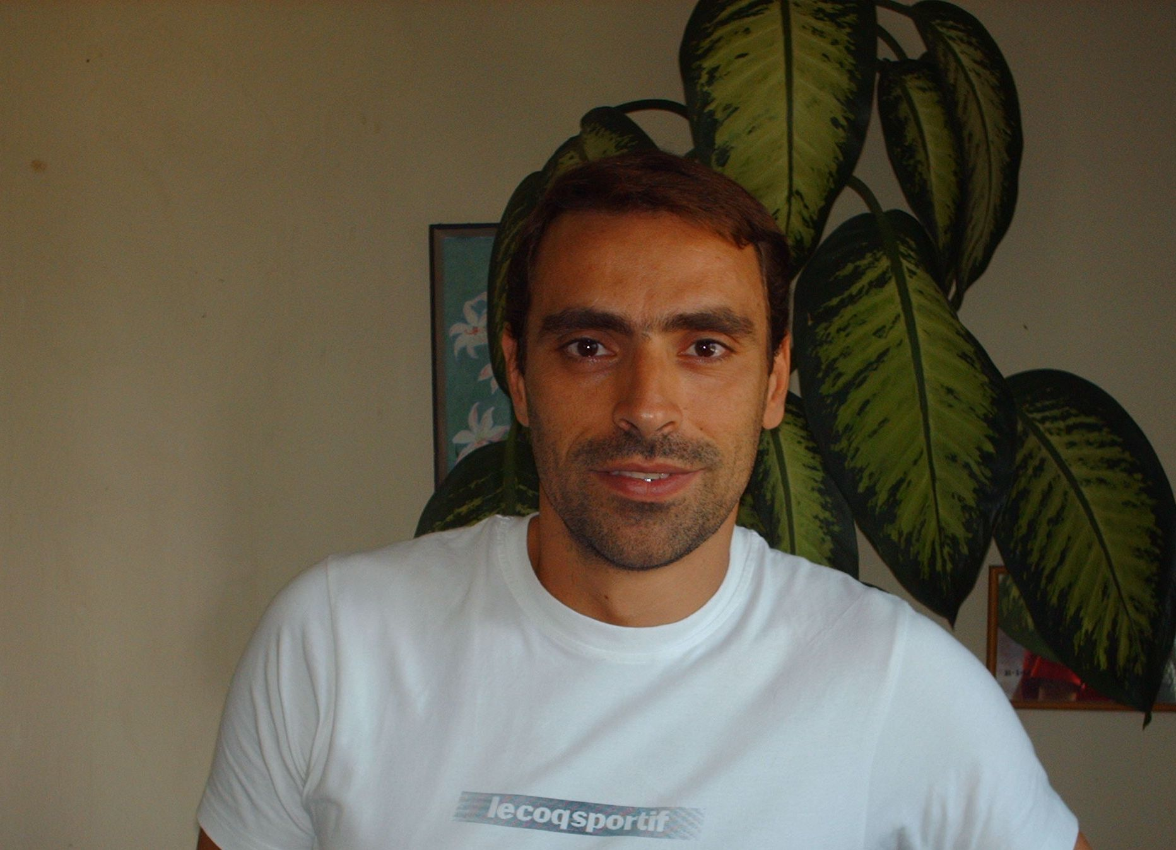
Ο Παναγιώτης Κάτσαρης γεννήθηκε και μεγάλωσε στην Καλαμάτα όπου ζει μέχρι σήμερα εργαζόμενος ως Γεωπόνος – Βιοτεχνολόγος, Ειδικό Επιστημονικό Προσωπικό στον ΕΛ.Γ.Ο. – ΔΗΜΗΤΡΑ πρώην Εθνικό Ίδρυμα Αγροτικής Έρευνας (ΕΘ.Ι.ΑΓ.Ε.) (Ινστιτούτο Ελαίας Καλαμάτας). Αποφοίτησε από το Γεωπονικό Πανεπιστήμιο Αθηνών (τμήμα Γεωπονικής Βιοτεχνολογίας). Ως φοιτητής ήταν ένα από τα ιδρυτικά μέλη της Ε.Α.Α.Κ. (Ενιαία ανεξάρτητη Αριστερή Κίνηση) σε ΑΕΙ – ΤΕΙ. Μετά το πέρας των σπουδών του και την στρατιωτική θητεία εργάστηκε σε ερευνητικά προγράμματα του ΕΘ.Ι.ΑΓ.Ε. (Ινστιτούτο Καλαμάτας) 1996-1997, σε εταιρεία εμπορίας φυτοφαρμάκων 1997-1998 και από το 1999 εργάζεται ανελλιπώς στο ΕΘ.Ι.ΑΓ.Ε. Καλαμάτας (Ινστιτούτο Ελαίας και Οπωροκηπευτικών) ως υπεύθυνος του Εργαστηρίου Ελαιολάδου, αλλά και σε αντικείμενα όπως η διαχείριση αποβλήτων ελαιουργίας, βιολογικές καλλιέργεις, καλλιέργεια μανιταριών, διατήρηση τράπεζας γενετικού υλικού κ.α. Στο παρελθόν έχει εκλεγεί μέλος του Δ.Σ. του πανελλαδικού συλλόγου εργαζομένων στο ΕΘ.Ι.ΑΓ.Ε., ταμίας στο σύλλογο Γεωπόνων Μεσσηνίας και μέλος της πανελλαδικής Γ.Σ. του Γεωτεχνικού Επιμελητήριου Ελλάδας με την Αριστερή Πρωτοβουλία Γεωτεχνικών. Έχει επίσης διατελέσει μέλος, γραμματέας, αντιπρόεδρος και πρόεδρος του Συλλόγου Εκτάκτου Εκπαιδευτικού προσωπικού του Τ.Ε.Ι. Καλαμάτας. Είναι ακόμη μέλος της συντονιστικής επιτροπής της Πανελλαδικής κίνησης κατά των Μεταλλαγμένων. Εδώ και ένα χρόνο είναι πρόεδρος του Πανελλήνιου Συλλόγου Εργαζομένων στον ΕΛ.Γ.Ο. – ΔΗΜΗΤΡΑ. Στις προηγούμενες βουλευτικές εκλογές ήταν υποψήφιος με την ΑΝΤ.ΑΡ.ΣΥ.Α. (Αντικαπιταλιστική Αριστερή Συνεργασία για την Ανατροπή) στο νομό Μεσσηνίας και στις Ευρωεκλογές του 2004 υποψήφιος Ευρωβουλευτής με το ΜΕ.Ρ.Α. (Μέτωπο Ριζοσπαστικής Αριστεράς). Στις περιφερειακές εκλογές του 2010 είχε την ευθύνη του επικεφαλής της Αριστερής Αντικαπιταλιστικής Παρέμβασης στο Μωριά. Σε αυτές τις εκλογές εκλέχθηκε στη τιμητική θέση του επικεφαλής, μετά από ψηφοφορία στην ανοιχτή Ιδρυτική συνέλευση του Περιφερειακού σχήματος «ΑΝΤΑΡΣΙΑ ΣΤΟ ΜΩΡΙΑ - Συμπόρευση για την Ανατροπή», ενός σχήματος που φιλοδοξεί να συμβάλλει στην απόκρουση και ανατροπή της σαρωτικής επίθεσης στα δικαιώματα και τις κατακτήσεις των εργαζομένων από Κυβέρνηση – ΕΕ – ΔΝΤ, αλλά και την ανατροπή του σάπιου και διευθαρμένου συστήματος της τοπικής εξουσίας, που στηρίζει τις κεντρικές πολιτικές επιλογές της κυβέρνησης.

